Методы формирования у учащихся основной школы навыка коммуникации
Methods of forming communication skills in primary school students.

Пономарева В.Е., Казанский федеральный университет, varya.ponomareva.04@mail.ru
Замыслова А.А Казанский федеральный университет, angelinaz_1@mail.ru

V.E. Ponomareva, Kazan Federal University, varya.ponomareva.04@mail.ru
Zamyslova A.A. Kazan Federal University, angelinaz_1@mail.ru

Ключевые слова: методы обучения, навыки коммуникации, эффективное общение, обратная связь, социальные навыки.

Keywords: teaching methods, communication skills, effective communication, feedback, social skills .

Аннотация: В статье рассматриваются методы формирования навыков коммуникации у учащихся основной школы, а также различные подходы, способствующие развитию эффективного общения и взаимодействия между учениками. Описываются техники, помогающие развивать как устную, так и письменную речь. Акцентируется внимание на значении социальных навыков в процессе обучения. Исследуются эффективные стратегии, которые могут быть применены для улучшения коммуникативных умений учащихся, что благоприятно сказывается на их общем развитии и подготовке к будущей жизни.

Annotation:The article discusses the methods of forming communication skills among primary school students, as well as various approaches that contribute to the development of effective communication and interaction between students. Techniques that help develop both oral and written speech are described. Attention is focused on the importance of social skills in the learning process. The article explores effective strategies that can be applied to improve students' communication skills, which will have a positive impact on their overall development and preparation for future life.

Современная система образования нацелена на развитие универсальных навыков, которые должны помочь школьникам в жизни, а также способствовать их саморазвитию и самосовершенствованию.
Федеральный государственный образовательный стандарт акцентирует внимание на результатах обучения, среди которых важным аспектом являются коммуникативные навыки[1]. В данном исследовании был проведен опрос среди 30 учащихся в возрастном диапазоне от 13 до 16 лет, направленный на выявление коомуникативных навыков,включающий в себя две части. Первая часть исследует мнение учеников о своих коммуникативных навыках, вторая – опрос В.Ф. Ряховского[2], результаты которых представлены на диаграммах 1 и 2. В результате исследования было выявлено, что в настоящее время у учащихся наблюдается недостаток навыков коммуникации, которые затрудняют их взаимодействие в коллективе и с окружающими, а также большое количество учеников переоценивают свои коммуникационные навыки. Образовательные системы не обеспечивают достаточный уровень развития таких навыков у учащихся.
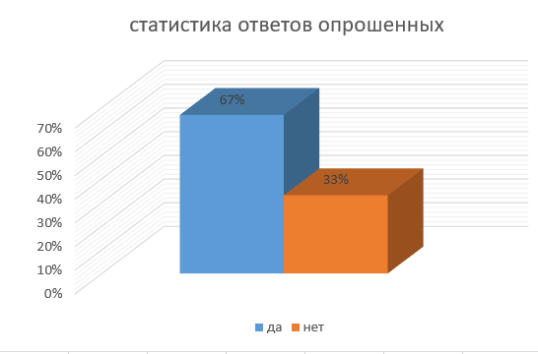
Диаграмма 1– результаты оценки коммуникационных навыков опрошенными

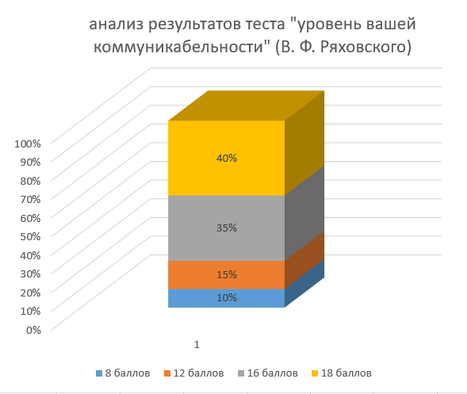
Диаграмма 2 - результаты оценки уровня навыков коммуникации с помощью теста В.Ф. Ряховского

Коммуникативная компетентность не появляется сама по себе, она развивается и формируется через практическую деятельность[3]. Основой её формирования служит опыт взаимодействия между людьми. Такой опыт ученики могут получить, участвуя в культурных мероприятиях, которые организует школа. Мероприятия создают возможности для общения с разными людьми, что развивает навыки диалога[4-8]. Многие мероприятия требуют сотрудничества, что помогает развивать навыки работы в группе и эффективного общения. Участие в театральных постановках, защита презентаций улучшают навыки публичного выступления и повышают уверенность в себе[9].
Опыт может нарабатываться и в искусственно созданной среде, в ходе учебной деятельности можно развить навыки коммуникации путем проведения игр, дебатов и других групповых работ[10]. Дебаты – это отличный метод помогающий развить устную и письменную речь. Участники дебатов учатся строить логичные и последовательные аргументы, что улучшает их способность выражать мысли. Дебаты развивают умение внимательно слушать оппонента и анализировать его доводы, что важно для эффективной коммуникации [11]. Учащиеся учатся оценивать информацию и формировать собственное мнение, что способствует более осознанному общению, а также дают возможность практиковаться в выступлениях перед аудиторией. Ученики учатся уважать чужое мнение и понимать различные точки зрения, что является важной частью общения [12].
Кроме всех вышеперечисленных методов существует еще один, к которому ученики могут прибегнуть самостоятельно - это чтение литературы, которую учителя могут советовать к прочтению ученикам еще не готовым принимать участие в социальном взаимодействии.
Проведя опрос «Какие методы развития коммуникации наиболее эффективны?», результаты представленные на диаграмме 3 показали ,что самыми эффективными методами по развития коммуникационных навыков являются групповые игры в кругу знакомых лиц, а неэффективным способом опрошенные посчитали – чтение литературы.
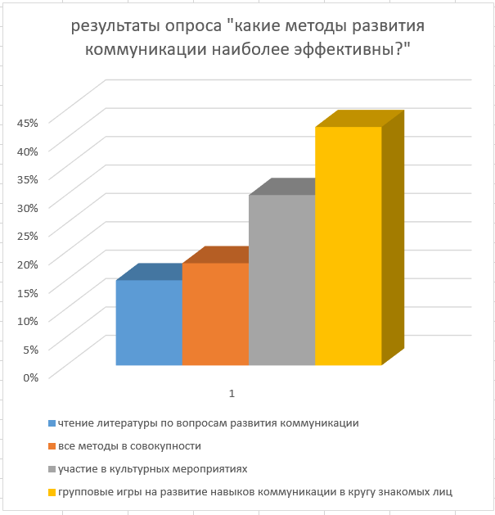
Диаграмма 3-Результаты опроса «Какие методы развития коммуникации наиболее
В связи с этим, можно сказать, что чтение предоставляет лишь теоретическую базу, объясняющую основные принципы и техники эффективного общения, оно не может быть основой развития навыка коммуникации, тем не менее многие авторы предлагают упражнения и практические советы, которые можно применять в реальной жизни для отработки навыков[13].
Также опрошенным был задан открытый вопрос, где им предлагалось высказать свое мнение о том, что важно для развития их социальных навыков. Учащиеся подчеркивают необходимость регулярной практики коммуникационных навыков. Они считают, что чем больше возможностей для общения, тем легче овладеть этими умениями. Также ученики указали на ценность поддержки со стороны учителей и одноклассников, и на необходимость получения конструктивной обратной связи для дальнейшего развития. Это подчеркивает важность создания безопасной учебной среды, способствующей открытой коммуникации.
В заключение хочется сказать, что методы формирования навыков коммуникации играют важную роль в современном образовании и личностном развитии учащихся. Интеграция методов, описанных в статье, в учебный процесс поможет формировать не только коммуникативные навыки, но и критическое мышление, креативность и уверенность в учащихся. Регулярная практика, поддержка преподавателей и конструктивная обратная связь создают условия для комфортного овладения навыками общения. Необходимо учитывать индивидуальные особенности школьников, чтобы подходы были адаптированы именно под их потребности.

Литература

1.Федеральный государственный образовательный стандарт
основного общего образования
(утв. приказом Министерства образования и науки РФ от 17 декабря 2010 г. N 1897)
2.Тест Уровень вашей коммуникабельности (В.Ф. Ряховского) — URL:https://www.b17.ru/tests/868/
3.Катаева, Л. Н. Формирование soft skills у обучающихся учреждений дополнительного образования посредством игровой деятельности/ Л. Н. Катаева, Н. Н. Терехова. - 1-е изд. Оренбург, 2020. – 144 с. – ISSN: 2410-4515
4.Нина Джексон/ Классный учитель: Как работать с трудными учениками, сложными родителями и получать удовольствие от профессии. «Альпина Диджитал» 2015., перевод.
5.Работа над ошибками/Поляков Юрий Михайлович. Астрель., Москва-2013. ISBN:978-5-17-054338-0
6.Исакова, Ю. В. Основные методы формирования коммуникативных навыков у обучающихся младшего школьного возраста / Ю. В. Исакова. Абакан, Россия., ISSN: 2072-0297
7.Исакова, Ю. В. Основные методы формирования коммуникативных навыков у обучающихся младшего школьного возраста / Ю. В. Исакова. — Текст : непосредственный // Молодой ученый. — 2023. — № 13 (460). — С. 157-158. — URL: https://moluch.ru/archive/460/101198/ (дата обращения: 12.11.2023).
8.Гуровская, В. В. Возрастные особенности развития коммуникативных навыков у младших школьников / В. В. Гуровская. — Текст : непосредственный // Молодой ученый. — 2020. — № 23 (313). — С. 594-595. — URL: https://moluch.ru/archive/313/71280/ (дата обращения:
15.11.2024).
9.Формирование универсальных учебных действий в Ф79 основной школе : от действия к мысли. Система заданий : пособие для учителя / [А. Г. Асмолов, Г. В. Бурменская, И. А. Володарская и др.] ; под ред. А. Г. Асмолова. — М. : Просвещение, 2010. — 159 с. : ил. —18ВК 978-5-09-020588-7.
10.Навыки будущего. Что нужно знать и уметь в новом сложном мире [Электронный ресурс] / Е. Лошкарева, П. Лукша, И. Ниненко, И. Смагин, Д. Судаков. URL: https://futuref.org/futureskills_ru (дата обращения: 14.11.2024).
11.Универсальные компетентности и новая грамотность: чему учить сегодня для успеха завтра. Предварительные выводы международного доклада о тенденциях трансформации школьного образования / И.Д. Фрумин, М.С. Добрякова, К.А. Баранников, И.М. Реморенко; Национальный исследовательский университет «Высшая школа экономики», Институт образования. М.: НИУ ВШЭ, 2018. 28 с.
12.Универсальные компетентности и новая грамотность: чему учить сегодня для успеха завтра : предвар. выводы междунар. докл. о тенденциях трансформации шк. образования / И. Д. Фрумин, М. С. Добрякова, К. А. Баранников [и др.] ; Нац. исслед. ун-т “Высшая школа экономики”, Ин-т образования. — М. : НИУ ВШЭ, 2018. — 28 с. — 300 экз. — (Современная аналитика образования. № 2 (19)).
13.Современная школа - мастерская развития навыков XXI века. URL: https://cyberleninka.ru (дата обращения: 17.11.2024)
14.Кубекова А.М. Практико-ориентированное обучение - залог успешного обучения // Педагогическая наука и практика. 2018.
15.Антон Макаренко/ Педагогическая поэма. Полная версия: АСТ; Москва; 2018 ISBN 978-5-17-099323-9

